梅州市科研课题报送系统
使 用 说 明 书

- 软件的下载与安装
请访问梅州卫生信息网（http://www.mzwsj.gov.cn/）的“科研继教”栏目下载“梅州市科研课题报送系统”最新版本，之后双击软件压缩包弹出如下界面：
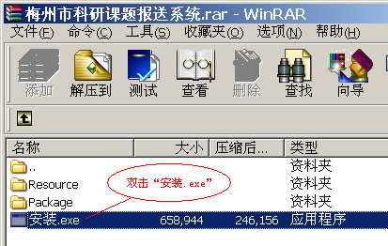
图1
双击文件“安装.exe”，出现如下安装界面：
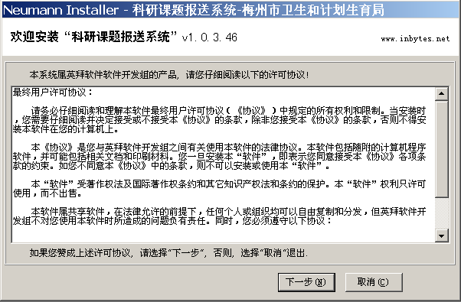
图 2
按“下一步”，进入如下提示界面：
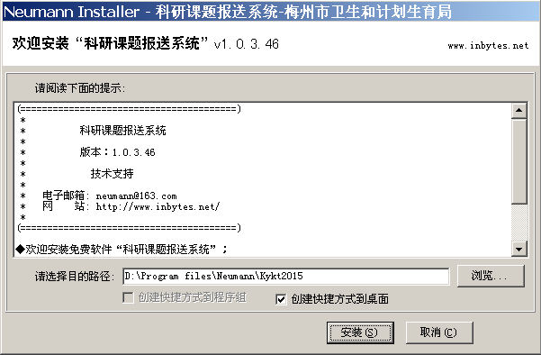
图 3
按“安装”即可完成软件的安装，安装完毕后会自动运行科研课题报送系统。
- 软件的使用
软件启动时，先进入登录界面（2013版开始取消验证码）：
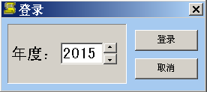
图 4
请选择年度，按“登录”进入系统。
第一次进入系统时，系统需要作一些准备工作，会出现“正在初始化系统，请等待... ...”的提示，系统初始化完毕后显示如下提示：
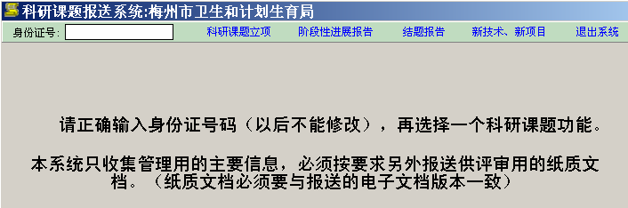
图 5
请正确输入身份证号码，之后选择一个功能（比如“科研课题立项”），会出现如下的信息录入界面：
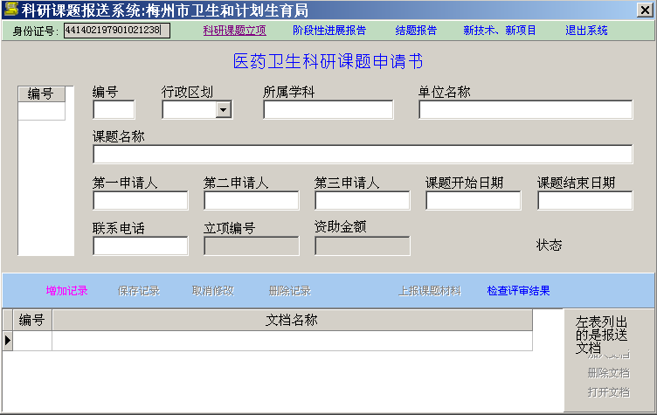
图 6
按“增加记录”可以增加一个空白记录，正确录入科研课题的主要信息后“保存记录”（编号自己设定，比如可输入1，2，3... ...），可以录入多个课题，此时编号不能重复，请看下面的例子：
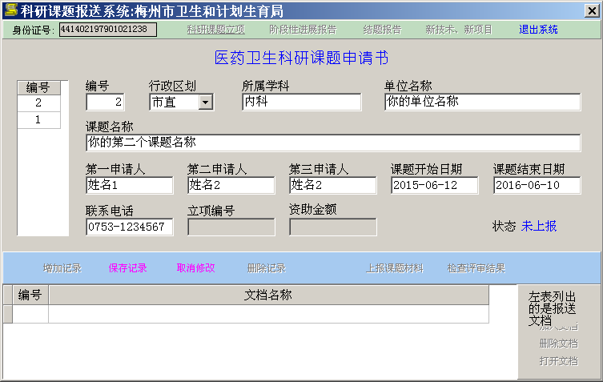
图 7
上报科研课题前，还要加入科研课题的电子文档，按右下角的“加入文档”，选择需要报送的文档加入：
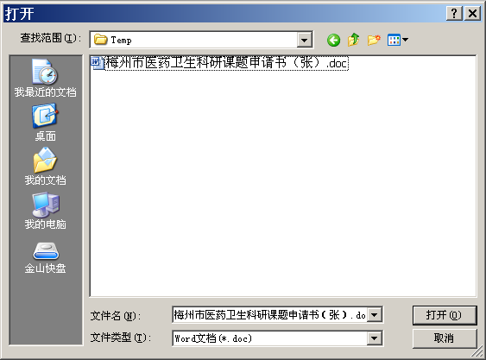
图 8

此时在下方表格中显示加入的文档名称，见下图：
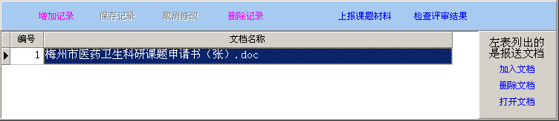
图 9
可以继续加入更多的报送文档，加入文档时，本系统会备份一份到自身子目录下，上报时使用此备份文档。
可以删除选中的文档（只是删除系统的记录信息，不是删除文件）。
如果你的报送文档作了修改，本系统不会自动更新，你必须用“删除文档”删除本系统的备份文档，并重新加入修改过的文档。
- 上报课题材料
科研课题的主要信息录入完成并加入了必须的报送文档后即可上报，按“上报课题材料”出现如下界面：
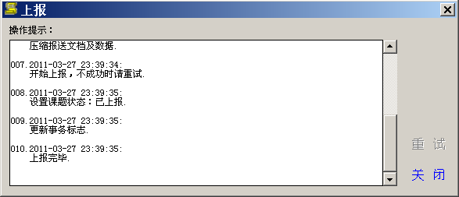
图 10
如果上报不成功，请按“重试”，直到报送完毕为止（白天网络繁忙，可能需要重试，电脑安装了360或其他防火墙时可能被拦截）。

- 检查评审结果
全市的科研课题评审工作结束后，市局会反馈评审结果到网络，此时可以按“检查评审结果”查看结果，结果如下图所示：
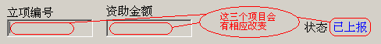
图 11

（全文结束）

